|  |
| --- |
| APLICATIVO DE HORAS PARA TERCEIRO |
| UC0002 – **LANÇAMENTO DE HORAS** |

1. ***Hids***

|  |  |  |  |
| --- | --- | --- | --- |
| **Data** | **Versão** | **Descrição** | **Autor** |
| 21/10/2024 | 1.0 | Versão Inicial | Equipe Sustentação |

1. ***Diagrama de Caso de Uso***

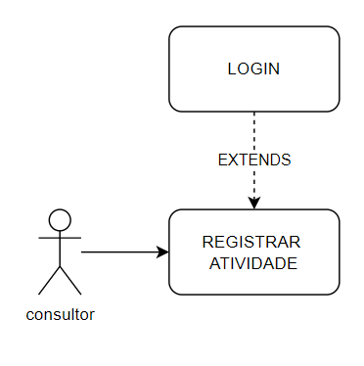

1. ***Breve descrição***
   1. Processo de registro de atividade via interface do sistema.
2. ***Ator Primário***
   1. Consultor
3. ***Ator Secundário***
   1. N/A
4. ***Fluxo de eventos***
   1. ***Fluxo principal***
      1. O consultor clica no botão registro de nova atividade. (Nova atividade)
      2. O consultor seleciona no aplicativo qual sistema o chamado está vinculado a atividade.
      3. O consultor informa o início e fim da atividade.
      4. O consultor informa chave card e observação.
      5. O aplicativo coleta os dados da atividade referente a chave do card e grava no banco.
      6. O aplicativo exibe os dados da atividade estão corretos.
      7. O consultor após validação dos dados realiza o processo de salvar a atividade.
   2. ***Exceções***

1. ***Pré-condições***
   * + 1. O consultor deve ter se cadastrado previamente no AD;
2. ***Pós-condições***

N/A

1. ***Pontos de Extensão***

N/A

1. ***Prototipação***

N/A

|  |  |  |  |  |
| --- | --- | --- | --- | --- |
| **Campo** | **Tipo** | **Tam** | **Valores Válidos** | **Regra de Validação** |
| Nome do aplicativo | logo | 13 | N/A | N/A |
| E-mail | e-mail | 255 | Mínimo 3 e máximo 100 caracteres | N/A |
| Senha | password | 255 | N/A | N/A |
| Promoções | Botão | 17 | N/A | N/A |

***Mensagens da Interface:***

|  |  |  |
| --- | --- | --- |
| **Regra** | | **Alerta Correspondente** |
| R1 | Quando o consultor informar os dados de acesso inválidos ou não encontrados. | usuário não encontrado ou não cadastrado |

***Cenários***

* **N/A**

1. ***Requisitos***

* **N/A**